

ООО «Love Agents»

Телефон: 89266542433

# Свидание

Место встречи: +++= place +++

Адрес встречи: +++= address+++

Пользователь: +++= sender.fio +++

Кандидат: +++= recipient.fio +++

Стоимость: 15 руб.

Согласие на оказание услуг: _________

Подпись администратора: 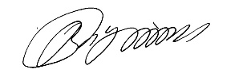

Дата встречи: +++= date+++

+++FOR review IN reviews+++

+++INS $review.status+++

+++INS $review.comment+++

+++LINK ({ url: $review.author.email, label: $review.author.fio })+++ +++INS $review.date+++

+++END-FOR review+++